|  |
| --- |
| ハイエントロピー物質の開発と利用  ―多元素による新機能素材時代の幕開け― |
| 2024/04/ |

三井物産戦略研究所

フォーサイトセンター

阿部　裕

|  |  |
| --- | --- |
|  | Summary |
| * 少数の元素を用いた物質開発だけなく、より多くの元素を均一に混合した新物質であるハイエントロピー物質が注目されており、台湾、日本、中国などアジア勢がR&Dを牽引している。 * 今まで新規物質開発の対象とならなかった多くの元素を利用することにより、新物質探索の可能性が拡大している。また機械学習などの情報処理技術の進展により効率的な研究開発が可能となりつつある。 * レアメタル／レアアースなど地政学的影響を受けやすい元素を避けつつ、既存技術の性能向上などを実現できる新物質の開発が世界的要請となっておりハイエントロピー物質に関心が集まっている。 | |

1．ハイエントロピー物質（Hight Entropy Material）

人類は、青銅器時代、鉄器時代を経て合金時代に至っている。合金は、鉄（Ｆｅ）やアルミニウム（Aｌ）といったメインとなる元素に、例えばコバルト（Co）、ニッケル（Ni）、マンガン（Mg）など適当量を加えることで、極めて硬い鉄鋼製品や軽くて耐久性に優れるアルミ合金などを製造してきた。2000年代に入り、処理速度が向上したスーパーコンピューターによるシミュレーションやマテリアル・インフォマテックス（Materials informatics）など情報処理技術の進歩により、既存の物質を凌駕する新しい物質の探索研究が世界中で行われるようになった。その中でも特にイノベーティブな物質概念が、2004年に英国サセックス大学のBrian Ｃａｎｔoｒ教授[1]と、台湾国立精華大学（National Tsing Hua University)の葉均蔚 (Jien-Wei Yeh)教授[2]により提唱された「ハイエントロピー物質」である。

ハイエントロピー物質は、今までの研究開発の延長線上にある手法を用いず、敢えて多くの元素を均一に混ぜ合わせたら、どのような物質が生まれるのか？という、当時の常識を覆す発想により生み出された新機軸の物質であり、台湾をはじめ日本、中国などアジア勢がR&Dを牽引している。ハイエントロピー物質は、周期表には存在しない新元素（新物質）を、多元素を混合して人為的に創り出す手法と言えるだろう。

1－1. ハイエントロピー物質の定義

ハイエントロピー物質の確定した定義は現在のところ存在しない。一般的には「5種類以上の元素を同じ量を均一に混合（等量均一混合）した物質」として説明されることが多いが、本稿においては、「自然界では混じりあうことのない多くの元素が様々な割合で混合した物質」とする。尚、ハイエントロピー物質の表記法には、①構成元素をハイフンで繋ぐ方法：「Cr-Mn-Fe-Co-Ni」、②構成元素を列記する方法：「CrMnFeCoNi」、③構成元素の右下に混合比率を添字する３つがある。（図表１）

図表1　ハイエントロピー物質の表記（例：Cantor合金[3]）

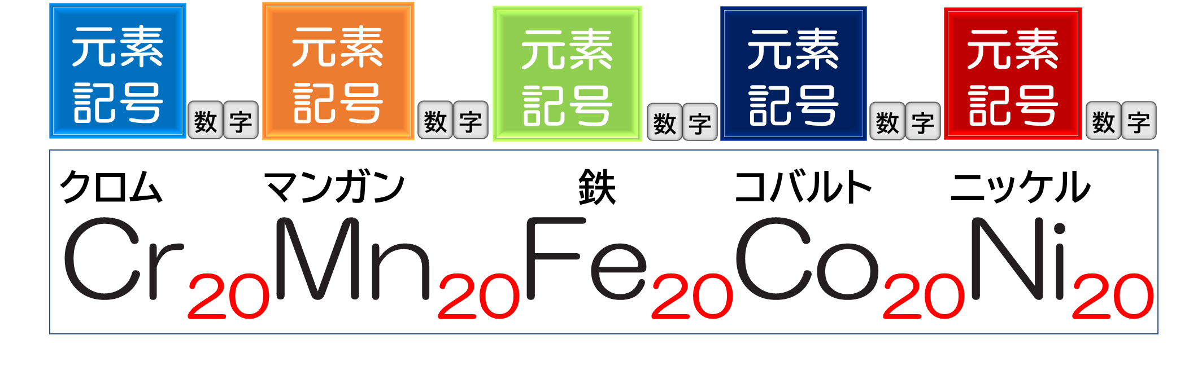

（出所）三井物産戦略研究所作成

まず、最初に、エントロピーと物質との関係について説明したのち本論に入ることとする。

1-2．エントロピーと物質の関係

エントロピーは、無秩序さを表す概念（エネルギー第二法則）として知られており、日常的に接している物質のほとんどは、規則的な構造を持つ物質、すなわちエントロピーの低い物質（Low Entropy Material）[4]である。（図表2の左図）例えばダイヤモンドは、炭素原子が規則的に秩序正しく配列し、この秩序が強固に維持されているがゆえに、炭素原子が自由に動ける余地（自由度）は極めて限定されている。前述のアルミ合金についても、アルミニウムやその他の原子も混合しながらも規則的な構造を持ち、物質としては秩序性が高く保持され安定している。このようにエントロピーの観点から物質を観た場合、エントロピーが低い物質は、自由度が凍結され、物質としてのポテンシャル（原子の秩序に揺らぎが生じるなどして想定外の機能が発現するなどの振舞いの可能性）が著しく低いことがわかる。

図表2　ローエントロピー物質とハイエントロピー物質（イメージと実物画像）

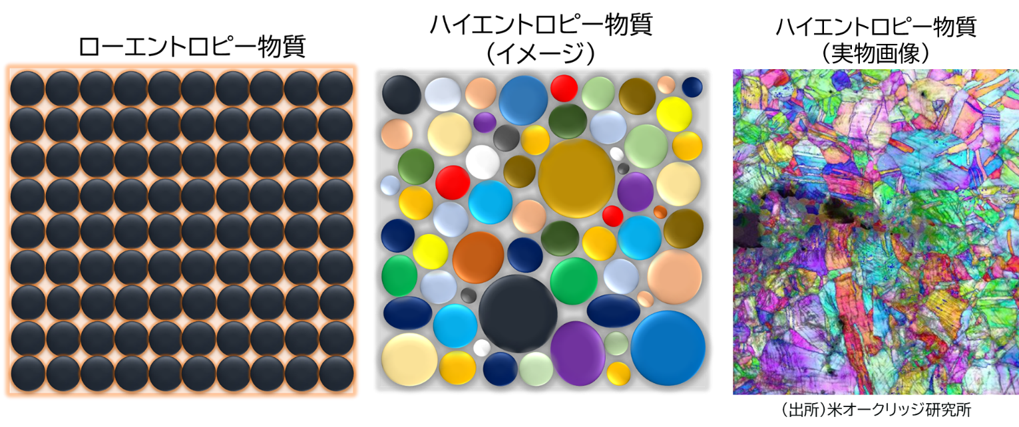

（出所）左図／中図は三井物産戦略研究所作成、右図は米オークリッジ国立研究所[5]

反対にエントロピーの高い物質は、その原子配列が不規則で無秩序であるが、原理は未解明ながらも物質としての構造は安定しており、かつ構成する原子の自由度が高く維持されているため、物質としてのポテンシャルが高いことが推測される。（図表2 中央のイメージ図と実物画像）ハイエントロピー物質は、多くの元素を等量均一混合することで内部に不規則構造（図表3の内部にある青丸で表示した内部構造）を形成し、意図的にエントロピーを高く（ハイエントロピー状態に）して、新規物質の機能探索を行う技術領域といえる。

図表3 ハイエントロピー物質の内部構造例[6]

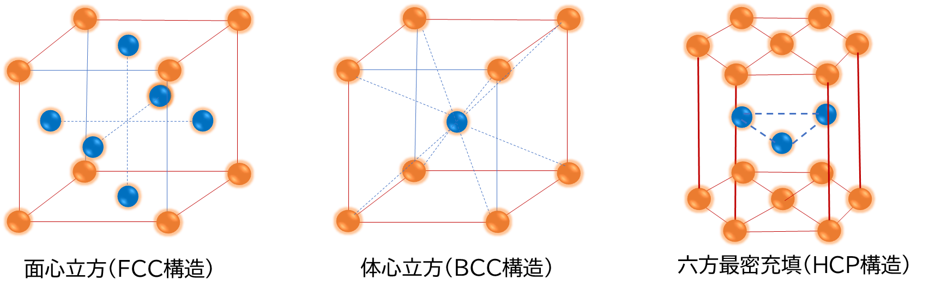

（出所）『ハイエントロピー合金～カクテル効果が生み出す多彩な新物性～』[7]

1-3．ハイエントロピー物質の合成法

多元素を均一に混ぜ合わせるには、単純に各々の元素を混ぜて溶融させる方法が多用されており、アーク溶融法やレーザー溶解法などある。また、直近の事例では８種類の元素を含んだカーボンナノファイバーに電流を流して加熱し、ハイエントロピー物質（FeCoNiCuPdSnPtAu）を合成する方法が開発されている。この方法は、Carbothermal Ｓｈｏｃｋ法と名付けられている。また、シンプルな方法でハイエントロピー物質を合成する「非平衡化学的還元法」もある。この方法は京都大学の北川教授らの研究チームが開発したもので、元素を混合し、同じ元素が凝集する前に還元剤を投入して、元素がバラバラの状態のまま固まらせる（固定化）ことが比較的簡易に行える優れた合成法である。この方法では、研究開発プロセスの自動化も可能なことからハイエントロピー物質の探索スピードが飛躍的に向上すると期待されている。

2．ハイエントロピー物質の利活用

ハイエントロピー物質の研究は、Cantor合金「CrMnFeCoNi」の開発から始まった。その後、貴金属系ハイエントロピー合金「AuCuNiPdPt」[8]、耐火合金ハイエントロピー合金「VNbMoTaW」などが開発されている。現在では10種類以上の元素を混合した合金やナノ粒子で構成される物質などを開発中である。またハイエントロピー合金は、粉末状にされレーザー積層型3Dプリンターの材料として販売されている。これら3Dプリンターでは、骨代替用のバイオマテリアルとして人工関節などが造形され、これら生体適合物質は、相反する機能[9]を備えている必要があり、開発が難しい分野ではあるが、ハイエントロピー合金の利用拡大が望まれている分野である。また、触媒として優秀な性能を持つことが知られており、エタノール触媒、アンモニア分解触媒、水素触媒などがある。

図表4　ハイエントロピー物質の事例(＿はレアメタル)

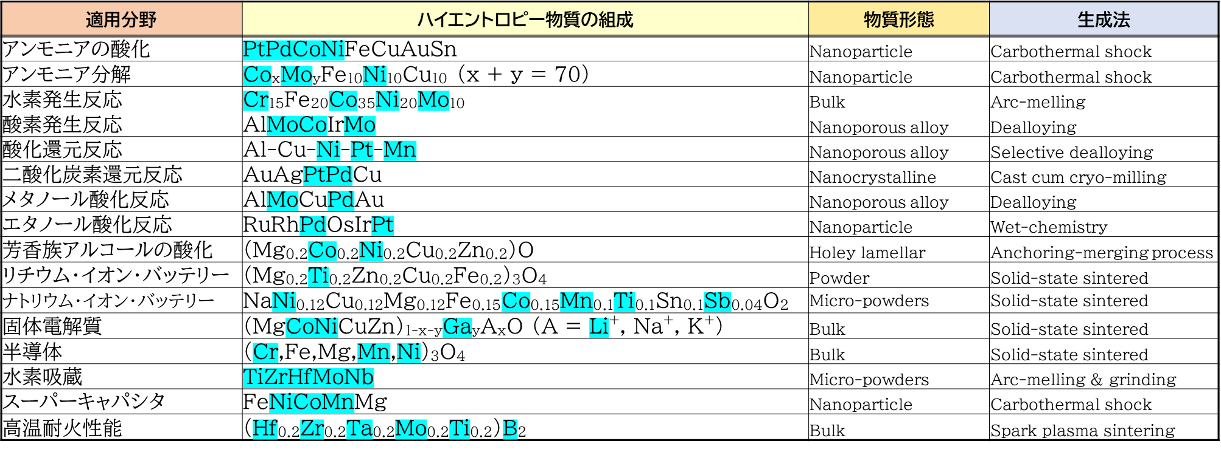

（出所）iScience「High-entropy materials for energy-related applications」より抜粋[10]

また、注目すべき事例として合金廃棄物のアップサイクル[11]がある。廃棄物に付加価値を付けてリサイクルすることをアップサイクルという。米オハイオ大学の研究によれば、廃棄された合金スクラップ（①304Lステンレス鋼、②ニクロム80、③銅電線）を真空アーク溶融させてアップサイクルしたところ、従来の合金よりも強度が50％増加したハイエントロピー合金（CrCuFeMnNi）が作製されたと報告[12]している。世界には紛争などにより放置された戦争廃棄物[13]が大量に存在し、その平和的再利用が課題となっている。

3．市場と主なプレイヤー

ハイエントロピー物質の世界市場規模（2022年）は、米調査会社Business Research社によれば、5,470万米ドルとし、2028年までに2億297万米ドルに拡大すると予測[14]している。ハイエントロピー物質は、3Dプリンターなど積層造形技術の拡大により市場規模が徐々に拡大しつつある。また、史上初めて作製されたハイエントロピー物質Canter合金から派生した類縁であるミドルエントロピー合金（Medium Entropy Alloy:MEA）も市場を形成しており、米調査会社Research Nesterによると、MEAの市場規模は10億ドル（2023年）、2036年には20億ドルに拡大[15]すると予測している。MEAは、Cantor合金を構成する元素「CrMnFeCoNi」の中から3種類の元素を選んで等量均一混合した合金で、例えば、CrCoNiやFeCoNi、MnCoNiなどがアーク溶融法などで製造されている。  
　MEAを含むハイエントロピー物質の主なプレイヤーには、冒頭に述べた台湾国立清華大學の葉均蔚教授が設立した高熵材料科技股份有限公司の他、日本、中国などアジア勢の他、欧米企業と研究機関が開発・製造と共に新規物質探索ツールや手法の研究を展開している。（図表5）

図表5 主なプレイヤー

  
（出所）三井物産戦略研究所作成

4．まとめ

最後に、ハイエントロピー物質における最大の問題は、元素の組み合わせ数が膨大な点にある。現在知られている元素118種類から希ガスや放射性物質などを除いた75元素を対象とした場合、合成可能性のある組合せは約2億1,900万[16]あり、その膨大な組合せの中から目標となりうる物質の探索を行うためには、従来の情報処理技術の他、機械学習など人工知能の利用が不可欠である。最近の事例では、水素吸蔵するハイエントロピー物質の探索に機械学習を用いた例がある。論文[17]によれば、水素吸蔵で有望な600種類の物質を機械学習でスクリーニングした結果、水素吸蔵合金の開発を18ヶ月で完了している。機械学習を利用しない場合には数年間を要するとされ、開発期間の短縮とコストの縮減が可能となっている。また、機械学習の登場は、金属元素を中心としていた研究開発の状況を大きく変え、形状記憶、圧電効果、熱電効果、光電変換などの幅広い機能特性を備えたハイエントロピー物質の研究に弾みをつけ、セラミックスなどに研究対象が拡大している。

機械学習やCPU／GPUなどプロセッサの処理能力向上により、多くの元素を利用した物質開発が迅速に行えるレベルに達し、現在は合金が隆盛した時代から、多元素物質併用の時代へと移り変わる過渡期にある。今後もハイエントロピー物質や日本が主導するハイパー・マテリアル[18]などの研究開発によって、レアメタル／レアアースなど地政学的影響を受けやすい元素の使用を避けつつ、既存技術の性能向上などを実現できる新物質が社会実装され多くの社会課題が改善されると期待される。

1. Microstructural development in equiatomic multicomponent alloys:Materials Science and Engineering:A,Volumes 375–377,July 2004,Pages 213-218
2. Nanostructured High-Entropy Alloys with Multiple Principal Elements:Novel Alloy Design Concepts and Outcomes:

   Advanced Engineering Materials,First published,24 May 2004
3. Cantor合金は、1981年 Canter教授が指導教官を務めるAlain Vincentの学士論文研究の成果である。尚「ハイエントロピー合金」という名称は葉均蔚教授が最初に命名している。
4. エントロピーで物質を区別する場合、「ハイエントロピー」と「ローエントロピー」以外に、後述する「ミドルエントロピー」がある。文字通り中程度のエントロピー状態にある物質である。このミドルエントロピーの物質は1980年代から「ミドルエントロピー合金（Medium Entropy Alloy:MEA）」として商品化されている。MEAは最初に開発されたハイエントロピー物質（図表１のCantor合金）を構成する5元素から特に3元素を選定して製造される歴史的な存在である。
5. <https://www.ornl.gov/news/new-study-reveals-profound-properties-simple-metal-alloy>
6. FCC構造の代表例にはCantor合金（Cr20Mn20Fe20Co20Ni20）や貴金属系ハイエントロピー合金（Ni20Cu20Pd20Pt20Au20）がある。またBCC合金では耐火ハイエントロピー合金（V20Nb20Mo20Ta20W20）があり、HCPにはチタン系ハイエントロピー合金（Ti-Zr-Hf-Y-La）などがある。
7. 乾晴行（京都大学大学院工学研究科）<http://www.rokakuho.co.jp/data/books/5137.html>　（内田老鶴圃）
8. Face Centred Cubic Multi-Component Equiatomic Solid Solutions in the Au-Cu-Ni-Pd-Pt System、Metals 2017, 7(4), 135
9. 人工関節などバイオマテリアルは、骨がもつ超高強度と低弾性率という背反する特性を併せ持つ必要がある。
10. https://www.cell.com/action/showPdf?pii=S2589-0042%2821%2900145-0
11. [2023年に注目すべき技術「アップサイクル技術」および「知財レポート」 (mitsui.com)](https://www.mitsui.com/mgssi/ja/report/detail/__icsFiles/afieldfile/2023/01/17/2301report_2.pdf)
12. 「Sustainable Low-Cost Method for Production of High-Entropy Alloys from Alloy Scraps」　Hariharan et al (2021)　[Sustainable Low-Cost Method for Production of High-Entropy Alloys from Alloy Scraps | Journal of Sustainable Metallurgy (springer.com)](https://link.springer.com/article/10.1007/s40831-022-00523-x)
13. 戦争廃棄物には、破壊された戦車・自走砲など重火器類の他、砲弾類の金属梱包材、地雷、薬莢、金属破砕片が含まれる。
14. https://www.businessresearchinsights.com/market-reports/high-entropy-alloy-market-110243
15. https://www.researchnester.jp/reports/medium-entropy-alloys-market/5321
16. High entropy alloys as a bold step forward in alloy development, Nature Communications volume 10, Article number: 1805 (2019)
17. High-entropy nanoparticles: Synthesis-structure-property relationships and data-driven discovery　https://www.science.org/doi/10.1126/science.abn3103
18. 物質は、秩序だった構造を持つ結晶と無秩序なアモルファスに分けられるが、無秩序のようで秩序（パターン）がある「準結晶」物質が発見され、2011年ノーベル賞受賞。日本ではハイパー・マテリアルと呼び研究を促進。東京理科大学サイト参照（<https://www.rs.tus.ac.jp/hypermaterials/>）また数学の未解決問題である、決して同じパターンを繰り返さない「アインシュタイン・タイル」も2023年3月に発見（<https://arxiv.org/abs/2303.10798>）されており多面的な観点から、物質の内部構造パターンと機能の探求が進むと期待される。